1100505社長大會報告事項
- 防疫政策/令宣導
- 因台灣目前COVID-19疫情稍緩，為減少社團成果報繳交資料量，自110/04/26起辦理之活動，於成果繳交時可免檢附防疫版本簽到表（社課簽到表亦免繳交）；但社團仍須確實要求相關人員簽到，自行將簽到表留存備查。
- 社團業務告知：
  - 自110/04/26起辦理之活動，成果報紙本及電子檔繳交之時程，依工作日計算（依學生社團行事曆為主，遇紅字為休息日，不予計算）。
  - 109-2職能大樓因應新設門禁調整開館方式如下，請務必留意。如有相關問題可洽課外組一號櫃檯陳先生或電話撥打05-6315141洽詢。
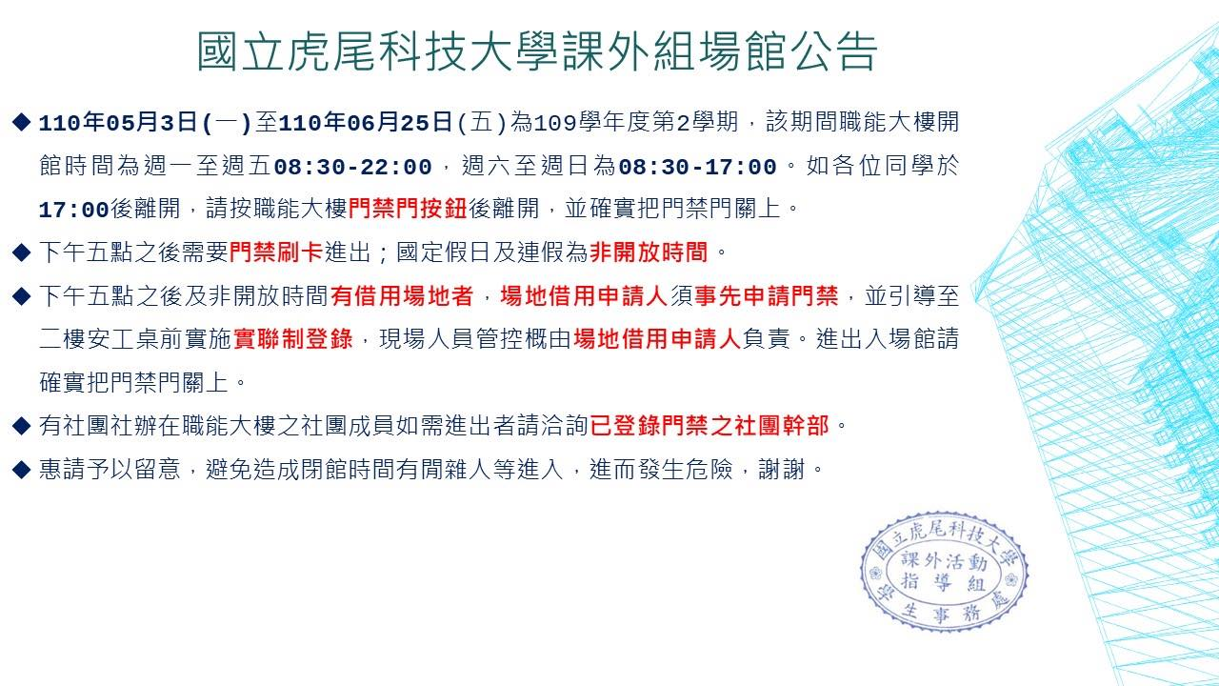
  - 社團指導老師授課資料繳交請於05/28下午5點前完成繳交至課外組(05/21完成者鼓勵加分5分)。須備資料如下：
P.S.15小時以上集社簽到表：需有老師親自簽名，蓋章不予採計。
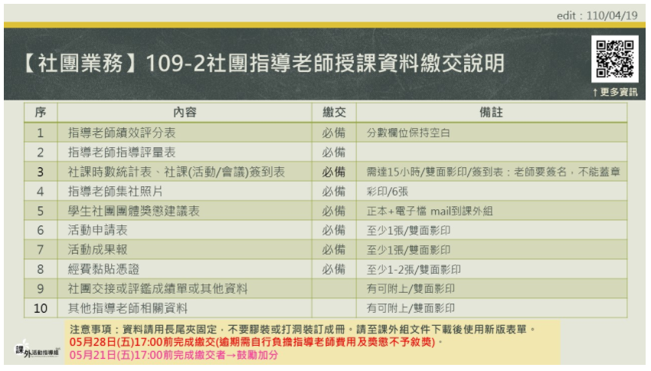
  - 社團帳冊(含存摺)請於07/01下午5點前完成繳交至課外組(06/24完成者鼓勵加分5分)，如有遲交將予以記錄，請各社團可著手製作學期帳冊。如有帳冊製作問題，請向課外組詢問，切勿憑社團舊資料或學長姐口傳方法擅自製作，以免格式與內容錯誤，須另費時重新製作。
    - 社團帳冊繳交時請將期初預算與期末決算(含會議紀錄/簽到表正本)放入帳冊資料第一頁，系學會另需檢附各年度經費分配表，以利審查社團經費是否依預算案確實執行。
    - 系學會因於學期初將辦理迎新活動，暑期即會動用系費支應相關準備工作，因此，系學會的迎新活動預算，請於本學期期末系大會中提出並通過預算後方可動支。
  - 四合一選舉已經開始，再請各系系學會依選委會流程辦理選舉事宜，各社團請依社團組織章程，辦理投票選出下屆社長。
  - 社團獎金請於活動結束二週內檢附相關資料洽社團承辦人完成申請，以免有損權益；如有應屆畢業生參加競賽活動獲獎，請於辦理離校手續前完成申請，避免引響自身權益，相關注意事項請參閱課指組網頁－文件下載－社團總務資料－社團校外競賽獎金申請。
    - 社團校外競賽如欲申請本校學生領袖、社團暨服務績效獎學金(社團獎金)，例如：航太盃、總統盃等，前三名均可申請(需主辦方無發放獎金)，請於活動後兩週內檢附賽程表(秩序冊)、印領清冊、獎盃/獎狀(正影本)、活動申請表影本至本組完成社團獎金申請。(獎金皆逕匯個人，請務必填寫自己的匯款局帳號資料，建議以郵局為佳)。
  - 本學期每一社團同樣需申請辦理至少2個社團活動，請各社團務必遵守規定，以免影響社團權益。本組所指活動可包含期末社員大會/系大會(含社長改選)、社團期末成果展、社團期末/送舊餐會，請依時限提出活動申請，逾期不予受理。並請各社團將已辦理完畢之成果報與其電子檔交至課指組，欲了解繳件狀況，全性質社團開放線上查詢活動申請列表。活動申請列表線上查詢連結：https://bit.ly/3qt9vZH，有問題請洽8號櫃台工讀生。截至110/4/21尚未達成2個活動申請之社團：籃球社、羽球社、桌球社、游泳社、機動車輛研習社、Divine占卜社、喜信社、大願佛學社、地板社。
  - 再次重申私下逕與廠商訂立不平等系服合約者請自行負責(課指組網頁/文件下載有範例可用)，請舊會長務必轉知新任會長（依往例當選會長後廠商即採緊迫盯人方式誘使簽約，請提醒各當選人未上任前不具系會長資格）；迎新場地亦請先將草約送審再行簽約及交付合理訂金。
  - 系學會迎新練習場地請於會後留下抽籤，抽籤結果及相關注意事項另行公告，並請依限完成活動申請，否則場地將釋出供其他系學會借用。（另為配合暑假期間場地借用及防颱措施，請跆拳道社暑假期間務必將濾波墊掀起後疊至一旁，亦請非該社團之同學不得擅自拿取使用，違者後果自負）。
  - 期末餐會及社團各活動禁止提供含酒精飲品以維安全，另各社團期末會議請務必完成本學期經費決算審議，如有暑期活動需動用社費（如系學會迎新活動），請於期末大會中提出審議，需通過預算後方可動支；未訂有器材管理辦法者，務必於期末會議討論訂定之。
- 專案活動執行及結案
- 全校幹部培訓營系列課程(如有問題請洽五號櫃台承辦人員)
    - 110級全校社團幹部培訓營活動分為三個部份，系列一《社團領導技巧課程》日期：04/29(四)、05/13(四)、05/28(五)，時間：18:00-21:00，地點：音樂廳，非社團同學、校外同學也可以參加；系列二《社團基礎通識課程》06/07(一)、06/08(二)，時間：18:00-21:00，地點：音樂廳；系列三《全校社團幹部培訓營》06/26(六)-06/28(一)。各社團代表務必參加系列二、系列三之活動，以免影響社團交接程序及避免扣除社團補助款，幹部名額視報名狀況而定。所有活動詳情請追蹤2021 Brilliant light粉專。
2021 Brilliant light粉專。(QRcode)
    - 為使各社團新任幹部更加了解社團校內行政、器材、核銷實務相關注意事宜，訂定於06/07(一)、06/08(二) 18：00-21：00，學生活動中心音樂廳辦理【110級社團基礎通識課程】，請各社團代表、總務或相關幹部參與研習課程。研習課程出席列為社團參與學校活動考核項目。
- 專案活動核銷及結案
    - 凡使用專案補助（幹訓、品德）經費之活動，請於各輔導老師註記之結案日完成核銷。並另外寄活動照片10張(畫質務必清晰)+成果報電子檔至承辦人信箱itlin@nfu.edu.tw，主旨：社團名稱-活動編號-活動名稱(含原始名稱)。(該寄課指組的還是要寄喔!記得要附紙本反思表)
- 校慶系列活動(如有問題請洽六號櫃台承辦人員)
    - 各社團擬申辦41週年校慶【校慶週11/22-28】系列活動者(如：康輔社-校慶大海報、系學會-情聲系語、傳神攝影社-校慶攝影比賽、學生會-園遊會……)，請於05/14(五)中午12點前將活動企劃書電子檔mail至承辦人信箱yingru@nfu.edu.tw彙辦，相關經費請各社團核實編列，勿照抄去年經費預算表。
- 貼心提醒
  - 上網確認社團加/扣分表單，有7日更正期限(5/5~5/11)。https://bit.ly/2RMUTaZ
- 社團座談與討論
- 臨時動議

